LUCA
(LUCA)
Premiéra: 17. 6. 2021
DISNEY, PIXAR USA 2021
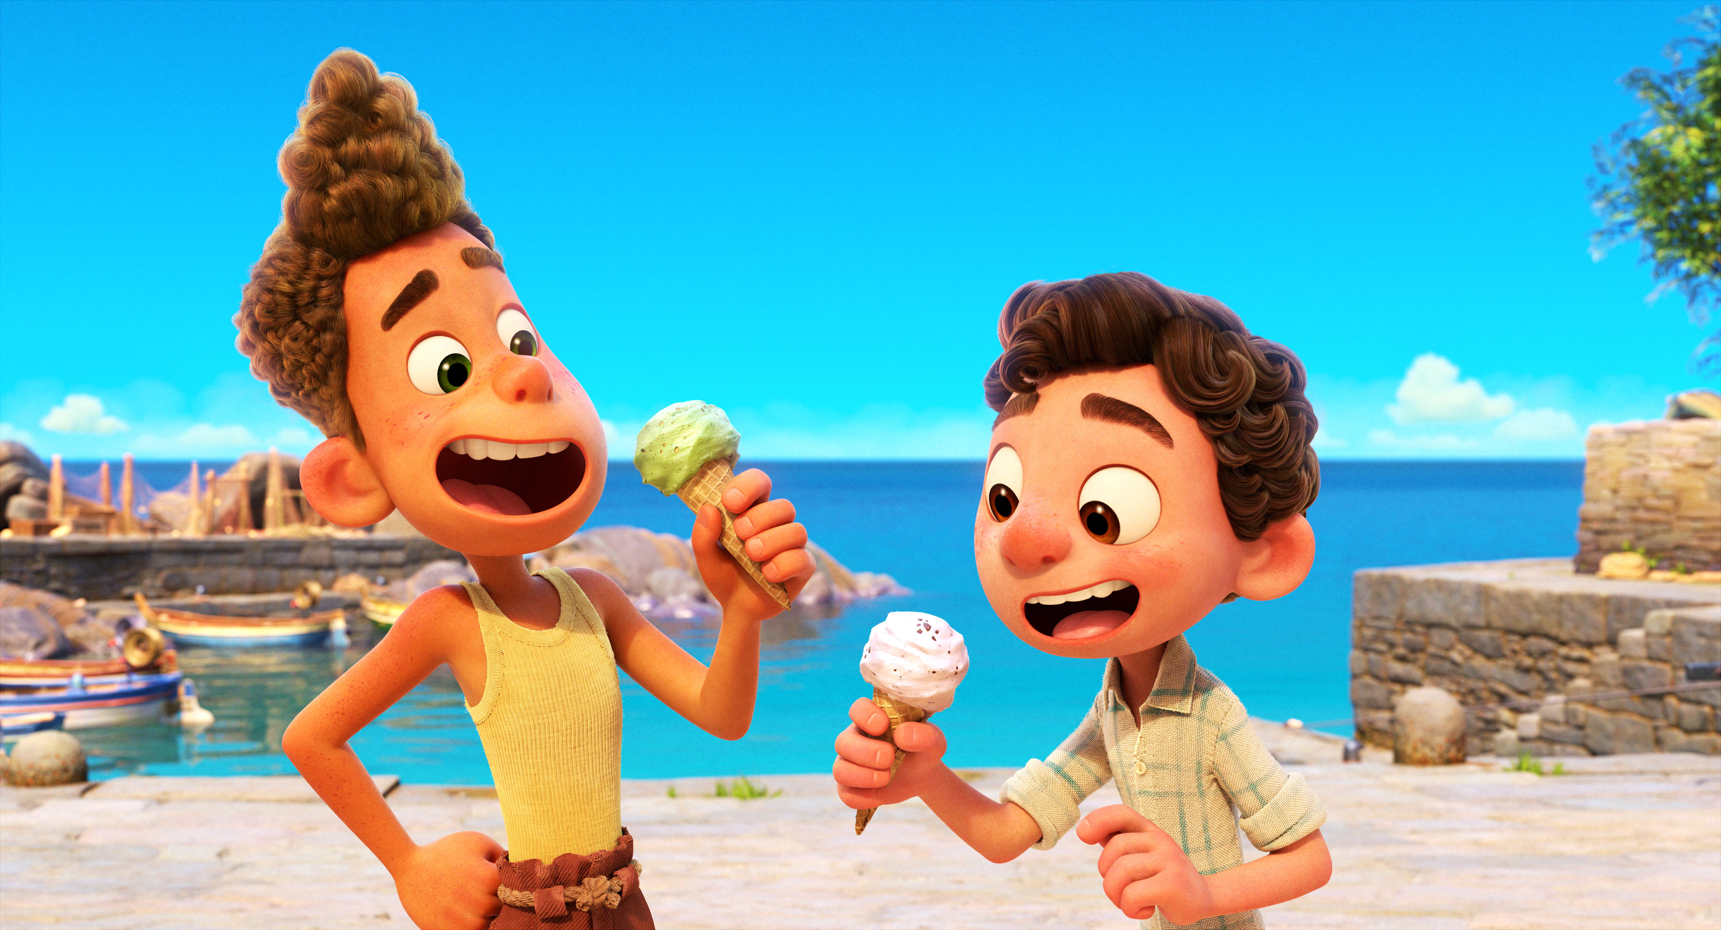

Réžia: Enrico Casarosa
Scenár: Jesse Andrews, Mike Jones
Kamera: David Juan Bianchi, Kim White
Hudba: Dan Romer
Hrajú v slovenskom znení: Erik Koníček, Alex Koníček, Great Luprichová, Michal Hallon, Gabriela Dzuriková, Vladimír Jedľovský, Jakub Ružička, Lukáš Krčmár, Max Rosa, Andrea Somorovská, František Kovár a iní...

V krásnom romantickom prostredí talianskej riviéry sa odohráva nepravdepodobné, ale o to silnejšie priateľstvo medzi chlapcom a morskými príšerkami prezlečenými za človeka.

Pôvodný celovečerný animovaný film od štúdií Disney a Pixar s názvom "Luca" je zábavný, dojemný príbeh o priateľstve, vystúpení z našej komfortnej zóny a o dvoch dospievajúcich morských príšerkách, ktoré zažívajú leto ktoré zmení ich život. "Tento film je o priateľstvách, ktoré nás menia," hovorí režisér Enrico Casarosa. "Je to ľúbostný list letám našej mladosti – tým rokom, ktoré nás formujú v tom kým sme." Dodáva producentka Andrea Warren, "Je to magický príbeh o dospievaní a o spomienke na ľudí, ktorí nás sprevádzali na ceste životom v detstve."
Hotel Luca sa nachádza v krásnom prímorskom meste na talianskej riviére a je príbehom o jednom chlapcovi, ktorý zažíva nezabudnuteľné leto plné zmrzliny, cestovín a nekonečných jázd skútrom. Luca prežíva tieto letné dobrodružstvá spolu so svojím novonadobudnutým najlepším priateľom Albertom, ale všetka zábava je ohrozená hlboko ukrytým tajomstvom. Obaja sú totiž za ľudí prevtelené morské príšerky z iného sveta, ktorý sa nachádza tesne pod hladinou mora.

Prístupnosť: nevhodné pre vekovú kategóriu maloletých do 7 rokov
Žáner: animovaná dobrodružná rozprávka,
Verzia: 2D a 3D so slovenský dabingom, 2D so slovenskými titulkami
Stopáž: 100 minút
Formát: 2D DCP, zvuk 5.1, 3D DCP zvuk 5.1. 2D DCP ATMOS

